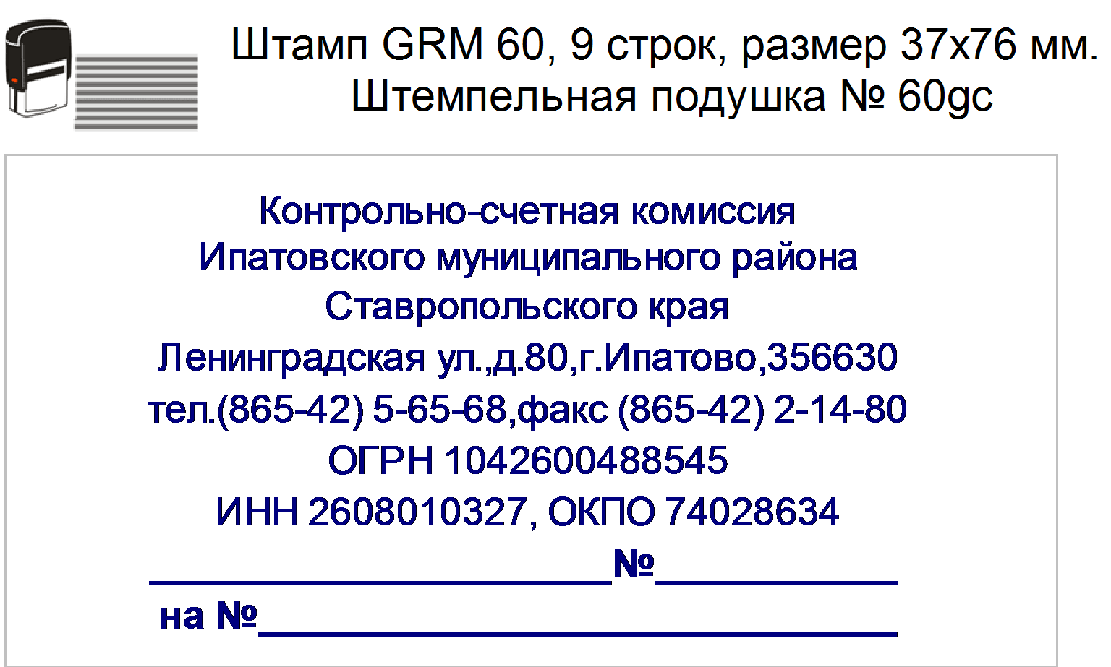

08.09.2017 г.
05-08/256

Заключение
на отчет об исполнении бюджета муниципального образования Большевистского сельсовета Ипатовского района Ставропольского края за 1 полугодие 2017 года

1. Вводная часть

Заключение на отчет об исполнении бюджета муниципального образования Большевистского сельсовета Ипатовского района Ставропольского края (далее – МО Большевистского сельсовета) за 1 полугодие 2017 года подготовлено с учетом требований статьи 264.2 Бюджетного кодекса Российской Федерации и в соответствии с пунктом 1.3 части 1 Соглашения о передаче полномочий по осуществлению внешнего муниципального финансового контроля.
Уточненные плановые годовые бюджетные назначения за 2017 год по доходам сложились в сумме 15634,96 тыс. руб., уточненные плановые бюджетные ассигнования по расходам в сумме 16134,46 тыс. руб., с превышением расходов над доходами в сумме 499,50 тыс. руб.

2. Анализ исполнения доходной части бюджета муниципального образования Большевистского сельсовета Ипатовского района Ставропольского края за 1 полугодие 2017 года

Уточненные плановые годовые бюджетные назначения по доходам бюджета МО Большевистского сельсовета за 1 полугодие 2017 года составили в сумме 15634,96 тыс. руб., фактическое исполнение сложилось в сумме 7162,95 тыс. руб. или 45,8% к уточненным годовым плановым бюджетным назначениям. В сравнении с аналогичным периодом 2016 года объем поступлений доходов бюджета МО Большевистского сельсовета увеличился на 2956,13 тыс. руб. или на 70,3%.
Уточненные плановые годовые бюджетные назначения по налоговым и неналоговым доходам бюджета МО Большевистского сельсовета составили в сумме 1239,97 тыс. руб., фактическое исполнение сложилось в сумме 436,76 тыс. руб. или 35,2% к уточненным годовым плановым бюджетным назначениям.
Налоговые и неналоговые доходы составляют 6,1% от общего объема поступлений за 1 полугодие 2017 года.
Поступление налоговых доходов за отчетный период составило в сумме 403,36 тыс. руб. или 34,5% к уточненным годовым плановым бюджетным назначениям.
Поступление неналоговых доходов за отчетный период составило в сумме 33,40 тыс. руб. или 47,0% к уточненным годовым плановым бюджетным назначениям.
Уточненные плановые годовые бюджетные назначения по безвозмездным поступлениям составили в сумме 14394,99 тыс. руб., фактическое исполнение сложилось в сумме 6726,19 тыс. руб. или 46,7% к уточненным годовым плановым бюджетным назначениям.
Доля безвозмездных поступлений составила 93,9% от общего объема поступлений.
В сравнении с аналогичным периодом 2016 года уменьшение безвозмездных поступлений составило 71,0% или в суммарном выражении 16493,40 тыс. руб.

3. Анализ исполнения расходной части бюджета муниципального образования Большевистского сельсовета Ипатовского района Ставропольского края за 1 полугодие 2017 года

В ходе исполнения расходной части бюджета за 1 полугодие 2017 года уточненные плановые годовые бюджетные ассигнования составили в сумме 16134,46 тыс. руб., фактическое исполнение сложилось в сумме 6846,05 тыс. руб. или 42,4% к уточненным плановым годовым бюджетным ассигнованиям. В сравнении с аналогичным периодом 2016 года рост расходов составил 54,4% или в суммарном выражении 2411,09 тыс. руб.
Уточненные плановые годовые бюджетные ассигнования по расходам на общегосударственные вопросы составили в сумме 4891,25 тыс. руб., фактическое исполнение сложилось в сумме 2134,78 тыс. руб. или 43,6% к уточненным плановым годовым бюджетным ассигнованиям. В сравнении с аналогичным периодом 2016 года рост расходов на общегосударственные вопросы составил 35,2% или в суммарном выражении 556,34 тыс. руб.
Уточненные плановые годовые бюджетные ассигнования по расходам на национальную оборону составили в сумме 162,32 тыс. руб., фактическое исполнение сложилось в сумме 83,60 тыс. руб. или 51,5% к уточненным плановым годовым бюджетным ассигнованиям. В сравнении с аналогичным периодом 2016 года рост расходов на национальную оборону составил 13,0% или в суммарном выражении 9,60 тыс. руб.
Уточненные плановые годовые бюджетные ассигнования по расходам на национальную безопасность и правоохранительную деятельность составили в сумме 3,00 тыс. руб., фактическое исполнение сложилось в сумме 0,0 тыс. руб.
Уточненные плановые годовые бюджетные ассигнования по расходам на национальную экономику составили в сумме 959,47 тыс. руб., фактическое исполнение сложилось в сумме 99,90 тыс. руб. или 10,4% к уточненным плановым годовым бюджетным ассигнованиям. В сравнении с аналогичным периодом 2016 года расходы на национальную экономику увеличились в 9,0 раз или в суммарном выражении на 899,00 тыс. руб.
Уточненные плановые годовые бюджетные ассигнования по расходам на жилищно-коммунальное хозяйство составили в сумме 1628,87 тыс. руб., фактическое исполнение сложилось в сумме 1017,25 тыс. руб. или 62,5% к уточненным плановым годовым бюджетным ассигнованиям. В сравнении с аналогичным периодом 2016 года рост расходов на жилищно-коммунальное хозяйство составил 24,9% или в суммарном выражении 202,71 тыс. руб.
Уточненные плановые годовые бюджетные ассигнования по расходам на культуру, кинематографию составили в сумме 8489,55 тыс. руб., фактическое исполнение сложилось в сумме 3510,52 тыс. руб. или 41,4% к уточненным плановым годовым бюджетным ассигнованиям. В сравнении с аналогичным периодом 2016 года рост расходов на культуру, кинематографию составил 79,3% или в суммарном выражении 1552,54 тыс. руб.
В отчетном периоде численность муниципальных служащих муниципального образования Большевистского сельсовета в сравнении с аналогичным периодом прошлого года не изменилась и составила 7 человек. Численность работников муниципальных учреждений в сравнении с аналогичным периодом прошлого года не изменилась и составила 17 человек.

4. Анализ образования неиспользуемых объемов бюджетных ассигнований за 1 полугодие 2017 года

Остаток неисполненных плановых годовых бюджетных ассигнований за 1 полугодие 2017 года бюджета МО Большевистского сельсовета Ипатовского района Ставропольского края сложился в сумме 9288,41 тыс. руб., что выше аналогичного периода 2016 года на 7,5% или в суммарном выражении на 651,06 тыс. руб. в том числе по разделам:
«Общегосударственные вопросы» в сумме 2756,47 тыс. руб. или 29,7% от общего объема остатков;
«Национальная оборона» в сумме 78,72 тыс. руб. или 0,8% от общего объема остатков;
«Национальная безопасность и правоохранительная деятельность» в сумме 3,00 тыс. руб. или 0,1% от общего объема остатков;
«Национальная экономика» в сумме 859,57 тыс. руб. или 9,3% от общего объема остатков;
«Жилищно-коммунальное хозяйство» в сумме 611,62 тыс. руб. или 6,6% от общего объема остатков;
«Культура, кинематография» в сумме 4979,03 тыс. руб. или 53,5% от общего объема остатков;

5. Предложения

- Активизировать работу с налогоплательщиками в части своевременного и полного перечисления налоговых и неналоговых платежей. Подходить тщательно к вопросам планирования, пополнения доходной части бюджета муниципального образования Большевистского сельсовета Ипатовского района Ставропольского края.
- В целях соблюдения статьи 34 Бюджетного кодекса Российской Федерации:
Повысить бюджетную дисциплину в связи с низким исполнением по следующим разделам:
Национальная безопасность и правоохранительная деятельность;
Национальная экономика;
Культура, кинематография.
3. Не допускать необоснованного возникновения значительных остатков бюджетных ассигнований на конец отчетного периода.
4. Стремиться к максимально эффективному использованию доведенных объемов финансирования при расходовании бюджетных средств.

И.о.председателя Контрольно-счетной
комиссии Ипатовского муниципального
района Ставропольского края Е.Н. Санькова

